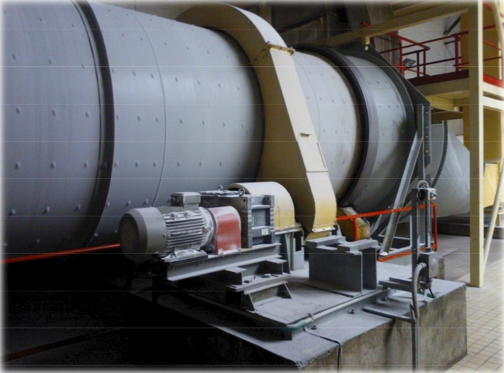
ООО «Проминвест» предлагает к поставке
Сушки-охладители производительностью:
500; 700; 1000; 1400 т/сут, сахара.
производство Польша и др. модификаций.

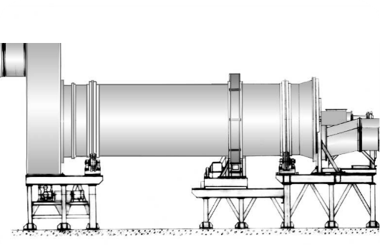

ТЕХНИЧЕСКИЕ ХАРАКТЕРИСТИКИ

ТИП | Барабанные горизонтальные тип Dunford-Elliott (DE)
Производительность, т/с | 500 | 700
Диаметр барабана, мм | 2 690 | 3 128
Длина барабана | 10 060 | 9 760
Частота оборотов барабана, об/мин. | 4,0 | 3,6
Мощность привода, кВ | 30 | 35
Напряжение, V | 400 | 400
Вес установки, т | 36,5 | 50
Габаритные размеры, мм:  (Длина, Ширина, Высота) | 13200/3600/5630 | 13870/3960/6220

Данное оборудование изготавливается Польским производителем, широко используется Российскими сахарными заводами. Зарекомендовало себя надежным и неприхотливым в обслуживании. Гарантийные обязательства 12 месяцев завода изготовителя.
Наше ценообразование включает в себя доставку на Ваш завод, полную таможенную очистку и приятно Вас порадует.
Совместно с ООО «ТКС Сервис» производилось изготовление и поставка под ключ «Систем сушки и охлаждения сахара-песка», с целью увеличения производительности с 3000т/сут. по свекле до 5000 т/сут., а также увеличения производительности сахаросушильного отделения и снижения температуры сахара-песка на выходе до 25˚С.

В 2017 году была произведена модернизация сахоросушильного отделения Кшенского сахарного завода.
В 2018 году ведутся инжиниринговые работы на Ленинградском сахарном заводе.

